То, как именно будем готовить датасет, который в дальнейшем засовываем в нейросеть:

1. Есть набор вокселизированных моделей (~~нужен алгоритм для большого числа моделей~~).
2. Для каждой модели надо получить второй файл/поменять название, в итоге должно получиться много много .vox, и либо у каждого будет говорящее название, либо для каждого будет дублирующий файл с описанием.

В итоге имеем: набор файлов в формате vox (при необходимости можно получить таблицу в матлабе), с именем класс_номер. Несколько файлов пришлось исключить, так как вокселизатор не позволяет получить табоицы вокселей для плоских моделей из-за особенностей алгоритма.

После разработки вокселизатора, необходимо подготовить датасет, на основе которого нейросеть будет обучаться и будут определены отличительные черты для каждого класса, по которым в дальнейшем и будет рассчитываться итоговый результат.

В качестве основы для первого обучения были взять 300 моделей для 5 классов, по 60 моделей на каждый класс. Далее они с помощью алгоритма вокселизации были преобразованы в файлы формата .vox, а также были получены таблицы координат этих вокселей, как альтернативные входные данные. На этом шаге были исключены несколько тонкостенных моделей, так как из-за особенностей алгоритма вокселизации получить для них модели .vox было невозможно.

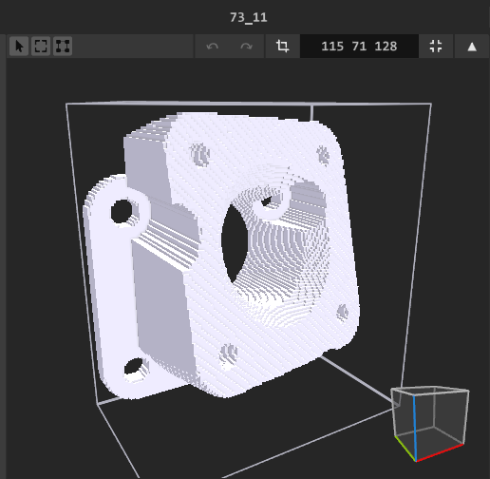В итоге были получены 280 файлов, разделенных по классам, и названных по формуле НОМЕРКЛАССА_ПОРЯДКОВЫЙ НОМЕР. Пример такой модели показан на рисунке 12345. На рисунке видно номер модели (73_11), а также ее размеры (115х71х128). После формирования .vox модели для ее сохранения берется разрешение (в данном случае 128), а затем модель вписывается в куб с гранями, равными этому разрешению, пустое место очищается.

Рисунок 12345- Модель для первичного обучения нейросети

После формирования датасета также были подготовлены несколько моделей для тестирования эффективности нейросети, сформированы они аналогично.